|  |  |  |  |  |
| --- | --- | --- | --- | --- |
| Организация Объединенных Наций | |  | ECE/ | |
| _unlogo | **Экономический  и Социальный Совет** | | | Distr.:  Russian  Original: |

**Европейская экономическая комиссия**

Комитет по внутреннему транспорту

**Всемирный форум для согласования  
правил в области транспортных средств**

**Рабочая группа по пассивной безопасности**

**Пятьдесят седьмая сессия**Женева, 18−22 мая 2015 года  
Пункт 3 a) предварительной повестки дня  
**Глобальные технические правила № 9 (безопасность пешеходов) –  
Предложение по этапу 2 глобальных технических правил**

Предложение по поправкам к Глобальным техническим правилам № 9 (безопасность пешеходов)

Представлено экспертом от Европейской комиссии в качестве председателя Целевой группы по зоне испытания бампера  
в рамках Неофициальной рабочей группы по Глобальным техническим правилам № 9 (этап 2)[[1]](#footnote-1)\*

Воспроизведенный ниже текст был подготовлен экспертами Целевой группы по зоне испытания бампера (ЦГ-ЗИБ), которая является одной из подгрупп Неофициальной рабочей группы по Глобальным техническим правилам № 9 (этап 2). ЦГ-ЗИБ предлагает соответствующую поправку к положениям, регламентирующим испытание бампера. В основу этого текста положен неофициальный документ GRSP-56-39, распространенный и утвержденный в ходе пятьдесят шестой сессии Рабочей группы по пассивной безопасности (GRSP) (ECE/TRANS/WP.29/GRSP/56, пункт. 9). Изменения к существующему тексту Глобальных технических правил № 9 выделены жирным шрифтом, а текст, подлежащий исключению, зачеркнут.

I. Предложение

*Часть B, текст Правил,*

*Включить новый пункт 3.9* следующего содержания:

"**3.9 "*бамперная балка*" означает конструктивный элемент под бамперной облицовкой, предохраняющий переднюю часть транспортного средства. Балка не должна содержать пенопласт, крепежные элементы оболочки или любые иные устройства защиты пешехода**".

*Прежний пункт 3.9*, изменить нумерацию на 3.10.

*Прежний пункт 3.10*, изменить нумерацию на 3.11, а текст следующим образом:

"3.11 "*зона испытания бампера*" означает ~~фронтальную поверхность бампера, ограниченную двумя продольными вертикальными плоскостями, пересекающими углы бампера и отнесенными параллельно на 66 мм внутрь от углов бампера~~ **либо переднюю облицовку транспортного средства между левым и правым углами бампера, в соответствии с определением, содержащимся в пункте 3.14, минус зоны, покрытые расстоянием длиной 42 мм внутрь от каждого угла бампера, причем это расстояние должно измеряться от внешней точки с помощью рулетки, туго натянутой вдоль внешнего контура поверхности транспортного средства, либо самые дальние выступающие концы бамперной балки в соответствии с определением, содержащимся в пункте 3.9 (см. рис. 5D), в зависимости от того, какая зона шире**".

*Прежние пункты 3.11 и 3.12*, изменить нумерацию на 3.12 и 3.13.

*Прежний пункт 3.13*, изменить нумерацию на 3.14, а текст следующим образом:

"3.14 "*угол бампера*" означает **положение в поперечной плоскости** точк~~у~~**и** контакта транспортного средства с ~~вертикальной плоскостью, которая образует угол 60° с вертикальной продольной плоскостью автомобиля и касается внешней поверхности бампера (см. рис. 5)~~ **угломером в соответствии с определением на рис. 5В.**

**Для определения угла бампера передняя сторона угломера перемещается параллельно вертикальной плоскости, образующей угол 60° с вертикальной продольной средней плоскостью транспортного средства (см. рис. 5А и 5С), таким образом, чтобы центральная точка угломера располагалась на высоте:**

**a) равной или выше точки на вертикальной линии, пересекающей нижнюю контрольную линию бампера, в точке измерения в поперечном направлении или на 75 мм выше исходного уровня грунта в зависимости от того, какая величина больше,**

**b) равной или ниже точки на вертикальной линии, пересекающей верхнюю контрольную линию бампера, в точке измерения в поперечном направлении или на 1 003 мм выше исходного уровня грунта в зависимости от того, какая величина меньше.**

**Для определения угла бампера угломер перемещается вдоль своей центральной оси до контакта с внешним контуром/передней облицовкой транспортного средства. Горизонтальная центральная линия угломера должна оставаться параллельной плоскости грунта.**

**Углы бампера с обеих сторон определяются впоследствии в качестве крайних точек контакта угломера с внешним контуром/передней облицовкой транспортного средства, установленных в соответствии с данной процедурой. Любые точки контакта с верхним или нижнем краем угломера в расчет не принимают. Зеркала заднего и бокового обзора и шины в расчет не принимают".**

*Рис. 5* изменить следующим образом:

"Рис. 5A **Пример угла бампера (см. пункт 3.14; следует иметь в виду, что угломер необходимо перемещать в вертикальном и горизонтальном направлениях таким образом, чтобы он касался внешнего контура/передней облицовки транспортного средства)**



**Вертикальная плоскость/  
угломер**

**Угол бампера**

Рис. 5B  
**Угломер**

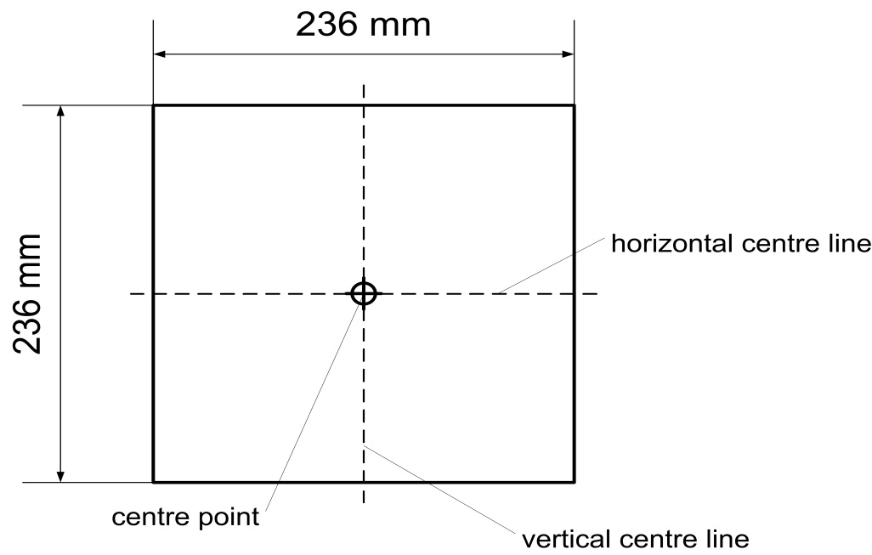

236 мм

236 мм

Центральная точка

Вертикальная осевая линия

Горизонтальная осевая линия

**Передняя поверхность угломера должна быть плоской.**

**Центральной точкой является точка пересечения вертикальной и горизонтальной осевых линий на передней поверхности.**

Рис. 5C  
**Определение угла бампера с помощью угломера (место выбрано  
произвольно)**

**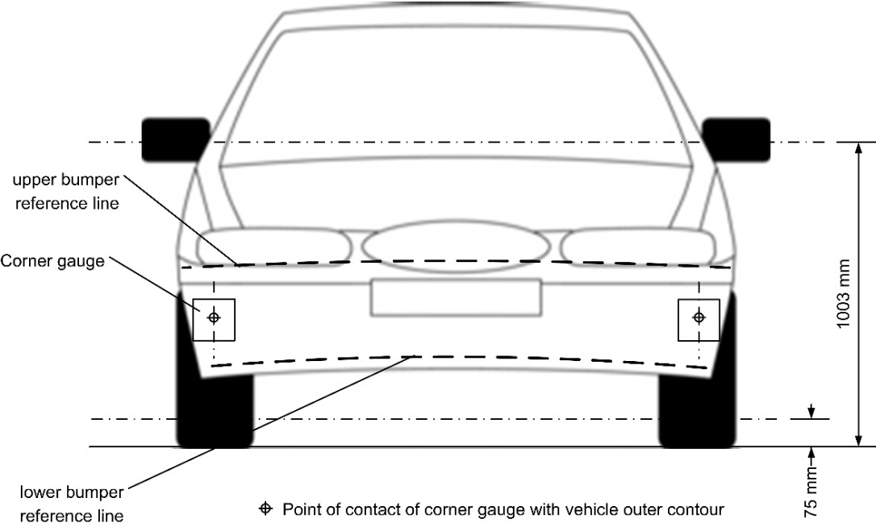**

Нижняя  
контрольная  
линия бампера

75 мм

Верхняя  
контрольная  
линия бампера

Угломер

Точка контакта угломера и внешнего контура транспортного средства

1 003 мм

Верхняя контрольная линия бамперов

Рис. 5D  
**Определение зоны испытания бампера (следует иметь в виду, что угломер необходимо перемещать в вертикальном и горизонтальном направлениях таким образом, чтобы он касался внешнего контура/передней облицовки транспортного средства)**

**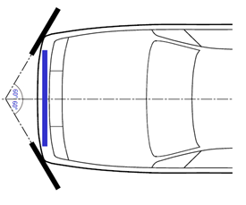**"

*Прежние пункты 3.14−3.29*, изменить нумерацию на 3.15−3.30.

II. Обоснование

1. Результаты исследования показали необходимость пересмотра процедуры определения испытательной зоны бампера. Нынешние положения позволяют использовать более узкую зону по сравнению с той, которая предусмотрена нормативными положениями.

2. Для изучения поднятого вопроса ЦГ-ЗИБ провела несколько совещаний.

3. Полученные выводы показывают, что указанные ниже недостатки могут отрицательно сказаться на затратоэффективности, установленной нормативными положениями.

4. Подробные данные ДТП свидетельствуют о том, что характер распределения первого контакта пешеходов с передней частью автомобилей в случае наезда, в результате которого они получают по меньшей мере одну травму от удара о какой-либо элемент спереди автомобиля, в целом одинаков.

5. В случае испытательной зоны бампера сначала определяют левый и правый углы бампера на основе пересмотренного метода с помощью угломера, который проводят по внешнему контуру облицовки переднего бампера, что позволяет установить самые крайние точки контакта.

6. В ходе испытаний были выявлены методом измерений те точки травмирования, которые расположены, в зависимости от внешнего контура, вне испытательных зон, главным образом на концах бамперной балки и в том случае, когда они выходят за пределы левого и правого угла бампера. По этой причине в испытательную зону бампера следует также включить на втором этапе всю ширину бамперной балки. В итоге в целях оценки была выбрана вся ширина.

7. Более четкое определение бамперной балки дается Исследовательским советом по ремонту автомобилей.

8. В целях обеспечения стабильных результатов измерений в районе угловых поверхностей нужна предельная зона в половину ширины модели нижней части ноги. Поскольку метод с использованием бамперной балки не связан с внешней облицовкой и ее положением/углом, в этом случае концепция предельной зоны не применяется.

9. Предложение, в котором ширина бамперной балки не была включена в качестве части испытательной зоны, было также представлено GRSP на ее сессии в декабре 2014 года, однако оно не было принято в ожидании данного предложения по поправкам.

1. \* В соответствии с программой работы Комитета по внутреннему транспорту на 2012−2016 годы (ECE/TRANS/224, пункт 94, и ECE/TRANS/2012/12, подпрограмма 02.4) Всемирный форум будет разрабатывать, согласовывать и обновлять правила в целях улучшения характеристик транспортных средств. Настоящий документ представлен в соответствии с этим мандатом. [↑](#footnote-ref-1)